МИНИСТЕРСТВО ОБРАЗОВАНИЯ РЕСПУБЛИКИ БЕЛАРУСЬ
УЧРЕЖДЕНИЕ ОБРАЗОВАНИЯ
“БРЕСТСКИЙ ГОСУДАРСТВЕННЫЙ ТЕХНИЧЕСКИЙ УНИВЕРСИТЕТ”
Кафедра «Интеллектуальные информационные технологии»

ЛАБОРАТОРНАЯ РАБОТА №4
по дисциплине «Аппаратное и программное обеспечение сетей» за 5 семестр
Тема: «ИЗУЧЕНИЕ ПАКЕТА CISCO PACKET TRACER. НАЧАЛЬНАЯ КОНФИГУРАЦИЯ МАРШРУТИЗАТОРА CISCO»

Выполнил:
Студент ФЭИС
Группы ИИ-28
Вабищевич И.В
(1 подгруппа)

Проверил:
Кулик А.Д.

Брест 2026

Цель работы: Изучить возможности эмулятора компьютерных сетей Cisco Packet Tracer, освоить принципы построения и диагностики локальных вычислительных сетей на базе коммутаторов, а также выполнить начальную конфигурацию маршрутизаторов под управлением ОС Cisco IOS.
ЧАСТЬ 1. ИЗУЧЕНИЕ ПАКЕТА CISCO PACKET TRACER
1.1. Выполнение общей практической части (сеть 192.168.1.0/24)
На рабочую область программы добавлены два коммутатора Switch-PT (Switch0 и Switch1) и четыре рабочие станции (PC0, PC1, PC2, PC3). Компьютеры соединены с портами FastEthernet коммутаторов прямым медным кабелем Copper Straight-Through:
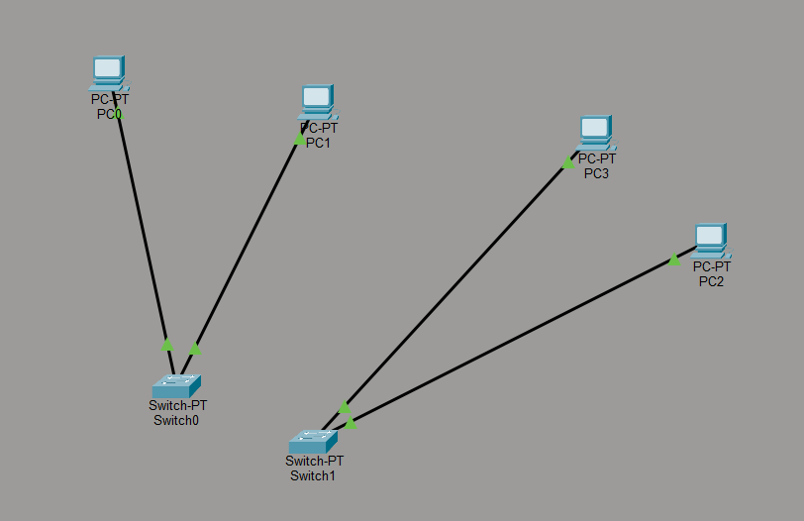
Рисунок 1.1 – Подключение рабочих станций PC0–PC3 к коммутаторам Switch0 и Switch1
Между коммутаторами Switch0 и Switch1 установлено соединение с помощью перекрёстного кабеля Copper Cross-Over (пунктирная линия):
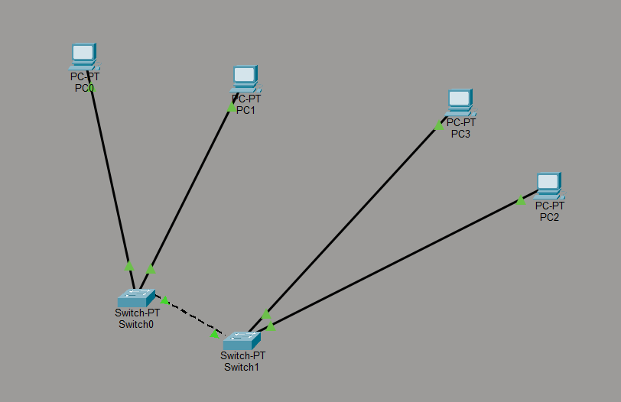
Рисунок 1.2 – Полная топология базовой сети Ethernet (Switch0 – Switch1)
Рабочим станциям PC0–PC3 назначены статические IP-адреса из подсети 192.168.1.0/24 согласно Таблице 2 методических указаний (PC0: 192.168.1.2, PC1: 192.168.1.3, PC2: 192.168.1.4, PC3: 192.168.1.5, маска 255.255.255.0):
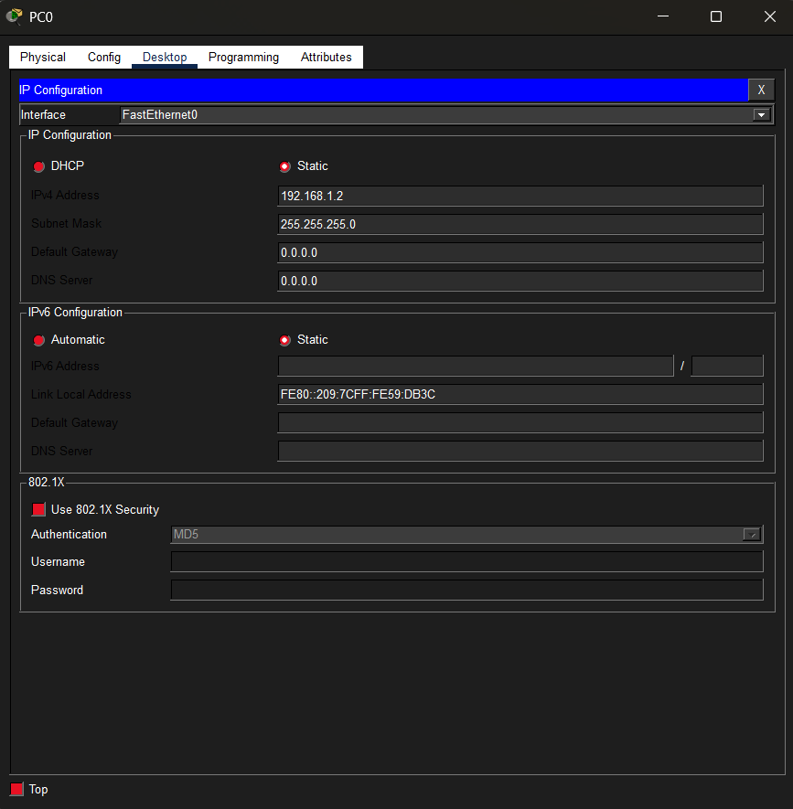
Рисунок 1.3 – Настройка статического IP-адреса 192.168.1.2 на узле PC0
В командной строке (Command Prompt) рабочей станции PC0 проверены настройки сетевого интерфейса с помощью команды ipconfig и выполнена проверка связности с узлом PC1 (192.168.1.3) с помощью утилиты ping:
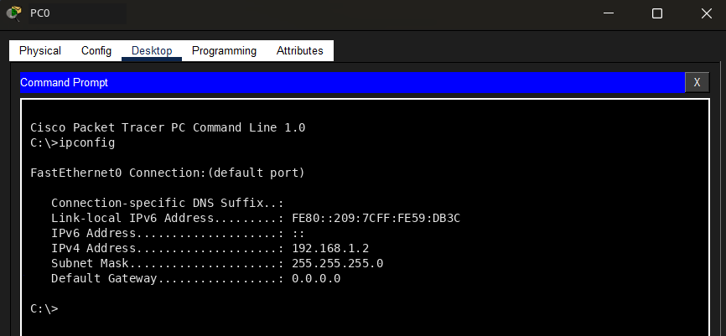
Рисунок 1.4 – Вывод команды ipconfig на рабочей станции PC0 (192.168.1.2)
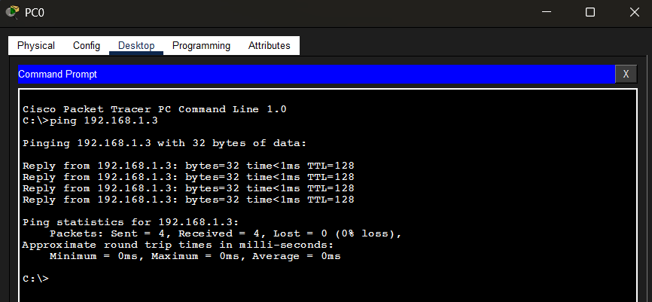
Рисунок 1.5 – Проверка связи командой ping 192.168.1.3 с узла PC0 (0% потерь)
1.2. Выполнение индивидуального задания (Самостоятельная работа, Вариант 9)
В соответствии со схемой индивидуального задания построена разветвлённая топология локальной сети из четырёх коммутаторов (Switch0, Switch1, Switch2, Switch3) и семи рабочих станций (PC0 – PC6):
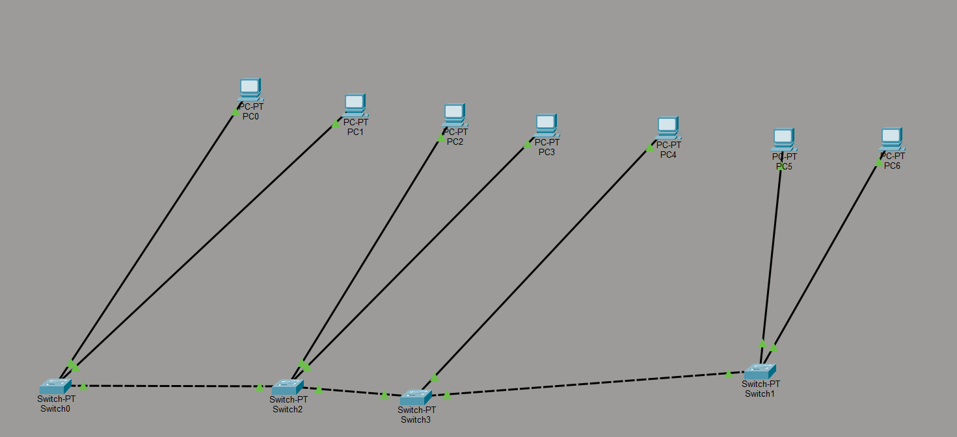
Рисунок 1.6 – Топология сети для самостоятельной работы (4 коммутатора, 7 ПК)
Назначение статических IP-адресов компьютерам выполнено согласно индивидуальному варианту (сеть 9.1.1.0/24, маска 255.255.255.0):
Устройство (на схеме) | Устройство (по таблице) | IP-адрес | Маска подсети | Коммутатор
PC0 | PC1 | 9.1.1.1 | 255.255.255.0 | Switch0
PC1 | PC2 | 9.1.1.2 | 255.255.255.0 | Switch0
PC2 | PC3 | 9.1.1.3 | 255.255.255.0 | Switch2
PC3 | PC4 | 9.1.1.4 | 255.255.255.0 | Switch2
PC4 | PC5 | 9.1.1.5 | 255.255.255.0 | Switch3
PC5 | PC6 | 9.1.1.6 | 255.255.255.0 | Switch1
PC6 | PC7 | 9.1.1.7 | 255.255.255.0 | Switch1
Проверка сетевой конфигурации узлов PC0, PC2, PC4, PC6 командой ipconfig и тестирование взаимодействия между узлами разных сегментов командой ping:
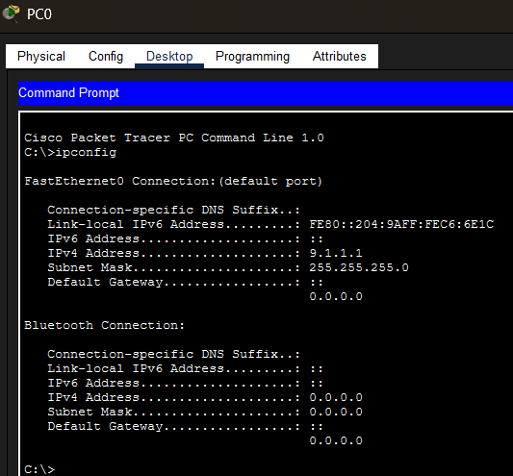
Рисунок 1.7 – Вывод команды ipconfig на станции PC0 (9.1.1.1)
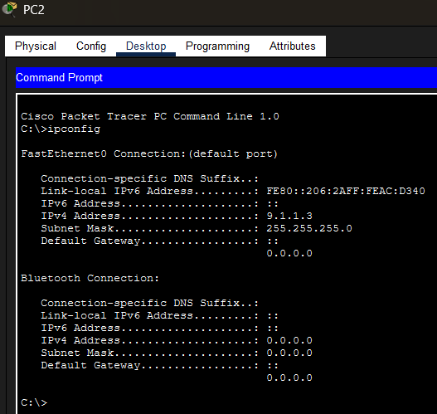
Рисунок 1.8 – Вывод команды ipconfig на станции PC2 (9.1.1.3)
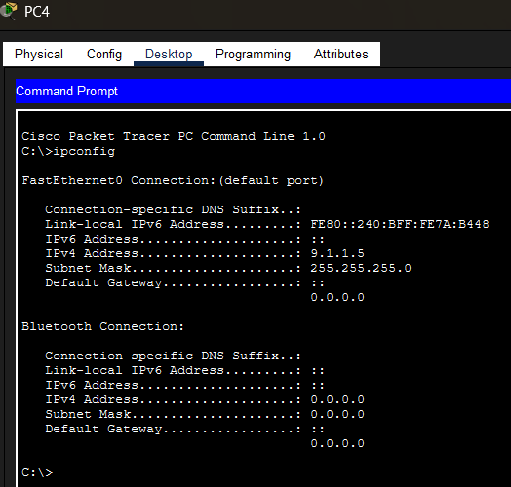
Рисунок 1.9 – Вывод команды ipconfig на станции PC4 (9.1.1.5)
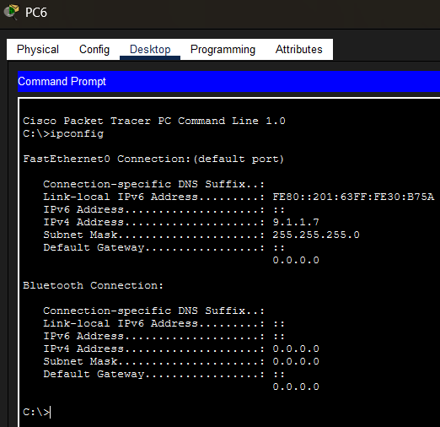
Рисунок 1.10 – Вывод команды ipconfig на станции PC6 (9.1.1.7)
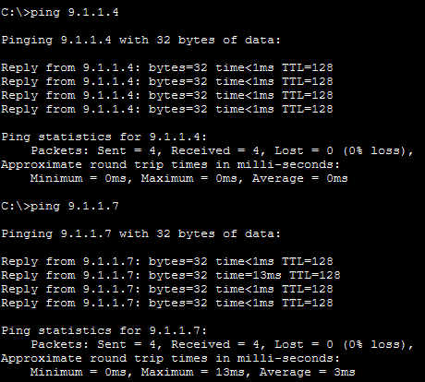
Рисунок 1.11 – Результаты выполнения команды ping 9.1.1.4 и ping 9.1.1.7
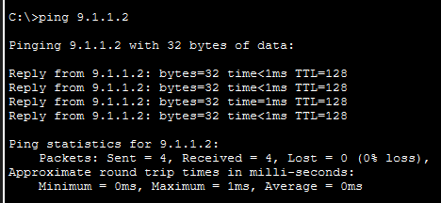
Рисунок 1.12 – Результат выполнения команды ping 9.1.1.2
Пояснение информации, полученной при работе утилит ipconfig и ping:
• Команда ipconfig: выводит параметры конфигурации активного сетевого интерфейса FastEthernet0: автоматически сгенерированный локальный адрес канального уровня Link-local IPv6 Address (FE80::...), назначенный статический IPv4-адрес узла, маску подсети 255.255.255.0 и адрес шлюза по умолчанию Default Gateway (0.0.0.0 — маршрутизация между подсетями не требуется, так как все узлы находятся в одной логической IP-сети).
• Команда ping: выполняет диагностику сетевой доступности путём отправки четырёх ICMP-запросов Echo Request по 32 байта и приёма ответов Echo Reply. Показатели «Sent = 4, Received = 4, Lost = 0 (0% loss)», время прохождения пакета в обе стороны (time < 1 ms) и значение поля времени жизни TTL = 128 подтверждают корректную коммутацию кадров между всеми коммутаторами.
ЧАСТЬ 2. НАЧАЛЬНАЯ КОНФИГУРАЦИЯ МАРШРУТИЗАТОРА CISCO
2.1. Изучение режимов командной строки (CLI) Cisco IOS
В терминале маршрутизатора отработан переход между основными режимами командной строки Cisco IOS: из пользовательского режима (Router>) выполнен переход в привилегированный режим по сокращённой команде ena (Router#), затем переход в режим глобальной конфигурации по команде conf t (Router(config)#) и возврат в привилегированный режим командой exit:
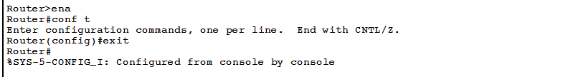
Рисунок 2.1 – Переход между пользовательским, привилегированным и конфигурационным режимами CLI
2.2. Топология сети с маршрутизаторами и таблица сетевых адресов
Собрана топология из трёх маршрутизаторов серии Cisco 2621XM (R1, R2, R3), оснащённых модулями последовательных интерфейсов WIC-2T. Между R1 и R2 установлено соединение по интерфейсам FastEthernet0/0 перекрёстным кабелем Copper Cross-Over, а между R2 и R3 — соединение по последовательным интерфейсам Serial0/0 кабелем Serial DCE (с синхронизацией DCE на стороне R2):
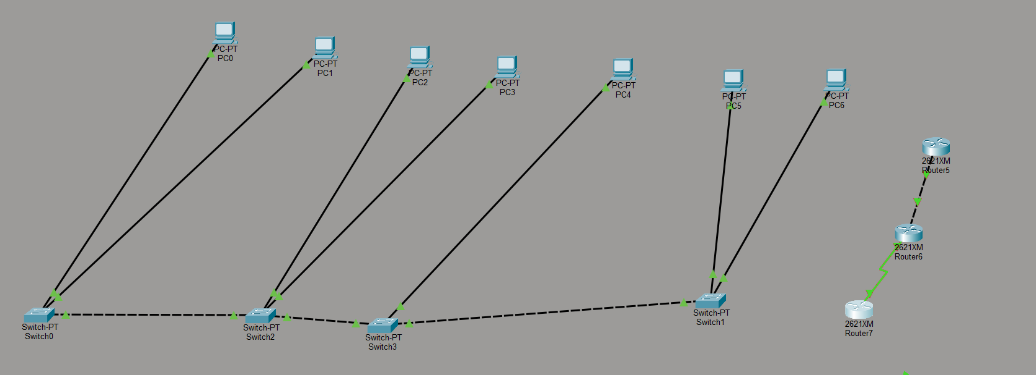
Рисунок 2.2 – Топология сети с настроенными и активными интерфейсами маршрутизаторов
Таблица распределения сетевых адресов интерфейсов маршрутизаторов (маска /30 – 255.255.255.252):
Маршрутизатор | Hostname | Интерфейс | IP-адрес | Маска подсети | Подсеть и режим порта
Router5 (2621XM) | R1 | FastEthernet0/0 | 192.168.0.9 | 255.255.255.252 | 192.168.0.8/30 (Ethernet DTE)
Router6 (2621XM) | R2 | FastEthernet0/0 | 192.168.0.10 | 255.255.255.252 | 192.168.0.8/30 (Ethernet DTE)
Router6 (2621XM) | R2 | Serial0/0 | 192.168.1.9 | 255.255.255.252 | 192.168.1.8/30 (Serial DCE, clock rate 64000)
Router7 (2621XM) | R3 | Serial0/0 | 192.168.1.10 | 255.255.255.252 | 192.168.1.8/30 (Serial DTE)
2.3. Ход конфигурирования маршрутизаторов R1, R2 и R3
На маршрутизаторах R1, R2 и R3 выполнена настройка имени хоста (hostname), секретного пароля привилегированного режима (enable secret cisco), шифрования паролей (service password-encryption), баннера сообщения дня (banner motd), IP-адресов на интерфейсах FastEthernet0/0 и Serial0/0, тактовой частоты синхронизации (clock rate 64000 на DCE-интерфейсе R2), статических маршрутов (ip route) и сохранение рабочей конфигурации в NVRAM командой write:
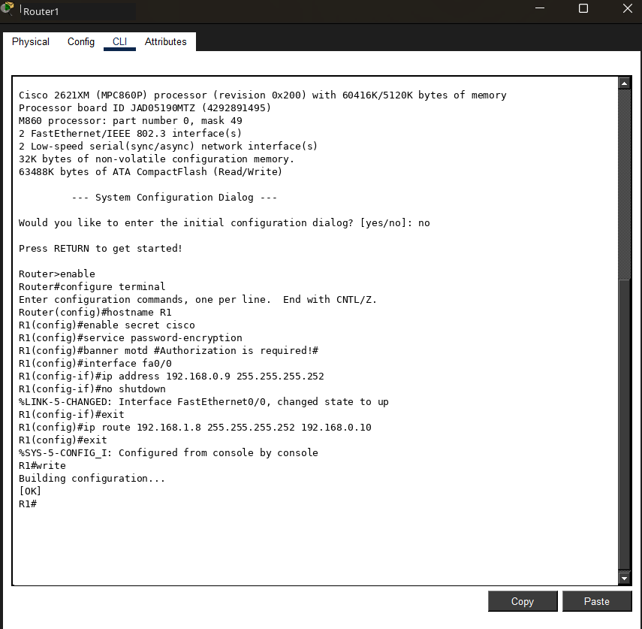
Рисунок 2.3 – Конфигурирование маршрутизатора R1 (FastEthernet0/0 и статический маршрут)
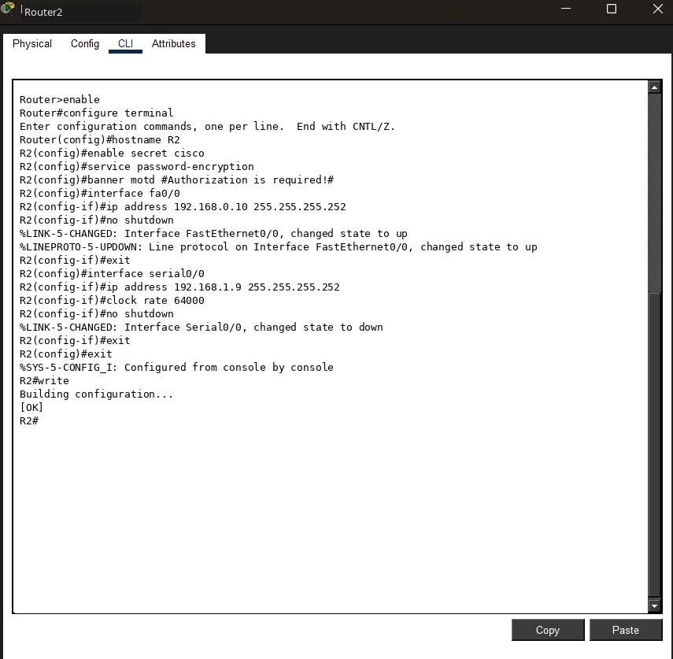
Рисунок 2.4 – Конфигурирование маршрутизатора R2 (FastEthernet0/0 и Serial0/0 с clock rate 64000)
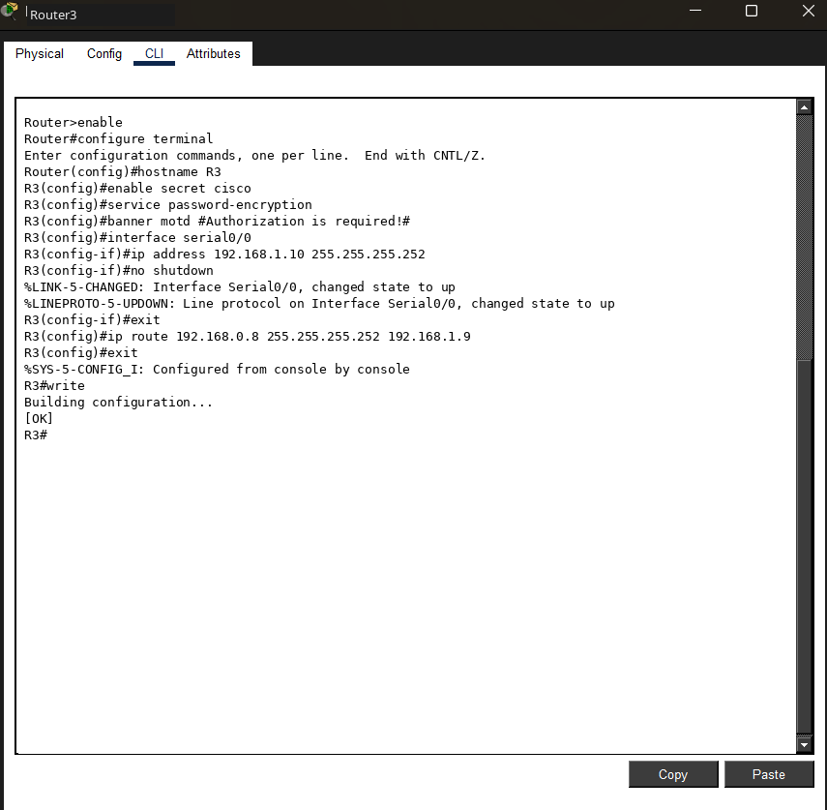
Рисунок 2.5 – Конфигурирование маршрутизатора R3 (Serial0/0 и обратный статический маршрут)
2.4. Диагностика интерфейсов, таблиц маршрутизации и тестирование связности
С помощью команд show ip interface brief и show ip route проверено состояние портов (все настроенные интерфейсы имеют статус Status: up, Protocol: up) и записи таблиц маршрутизации (C – непосредственно подключённые подсети, S – статические маршруты). Командой ping с маршрутизатора R1 выполнена проверка связи как с соседним маршрутизатором R2 (192.168.0.10), так и с удалённым маршрутизатором R3 (192.168.1.10) через последовательный WAN-канал (Success rate is 100 percent (5/5)):
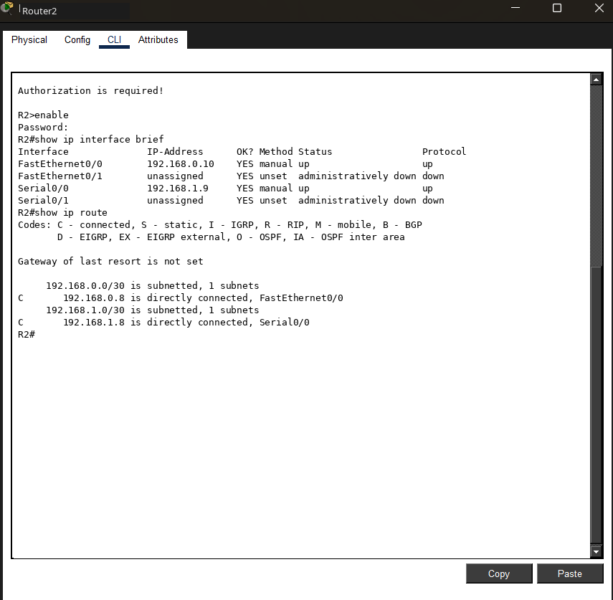
Рисунок 2.6 – Проверка статуса интерфейсов (up/up) и таблицы маршрутизации на маршрутизаторе R2
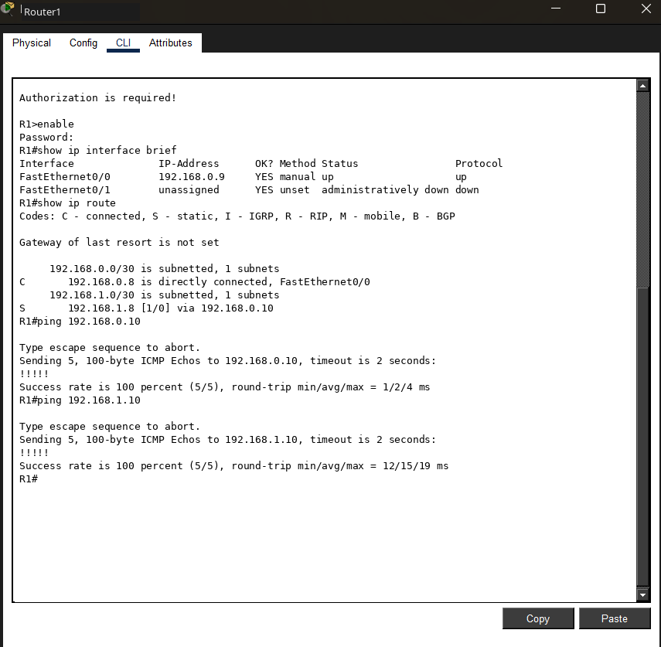
Вывод: В ходе выполнения лабораторной работы изучены функциональные возможности пакета Cisco Packet Tracer и основы работы с операционной системой Cisco IOS. В первой части работы построены и протестированы топологии локальных вычислительных сетей на базе коммутаторов, выполнена статическая IP-адресация рабочих станций и исследована работа диагностических утилит ipconfig и ping. Во второй части работы изучены режимы командной строки CLI, выполнена полная начальная конфигурация трёх маршрутизаторов Cisco 2621XM (настройка параметров безопасности, интерфейсов FastEthernet и Serial DCE/DTE, тактирования clock rate 64000 и статической маршрутизации), после чего подтверждена 100%-ная связность между всеми сегментами сети.

